附件：考研专区座位预约及签到操作流程

一、预约流程
1.关注“湖北第二师范学院图书馆”微信公众号。

2.进入微信公众号主页，点击右下角“服务”栏，点击座位预约，进入登录页面，使用手机号/超星号进行登录，进入考研座位应用。
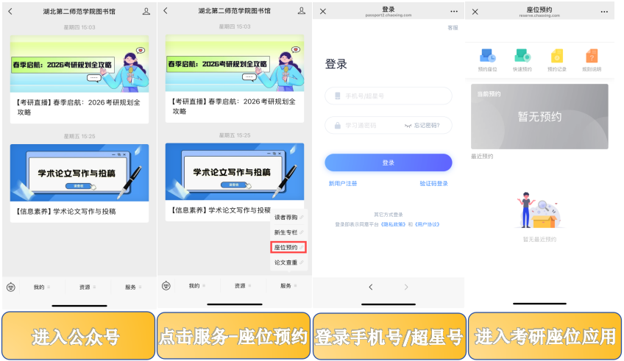
3.点击“预约座位”，即可查看座位区域。
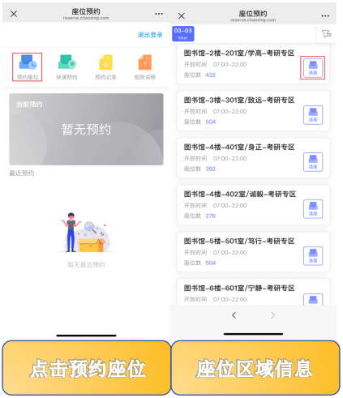

特殊情况：进入预约座位界面后，若看不到座位区域信息，说明不具有预约应用的使用权限。具体步骤为：①在登录页面点击新用户注册→②进入注册页面后，填写手机号，获取验证码并填写→③设置密码，进入单位验证页面，输入UC码“22949”或输入单位名称“湖北第二师范学院图书馆”并选中→④进入完善信息页面，填写学号/工号和姓名,点击下一步，即可进入考研座位应用。（具体见下图）
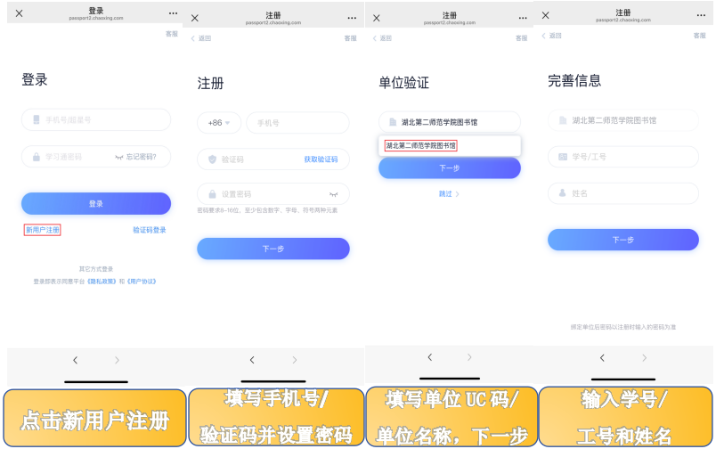
注：只有姓名和学号信息与单位一致，才能绑定激活分配相应使用角色。

4.选定区域后，点击选座，点击确认后选择具体座位后提交，预约成功。
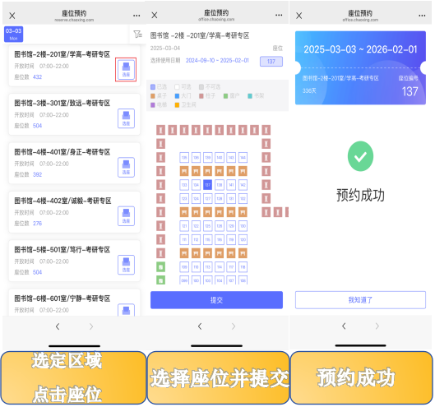
二、微信公众号签到
①进入“湖北第二师范学院图书馆”微信公众号→②点击右下方“服务”栏→③点击“座位预约”→④登录→⑤点击“签到”按钮→⑥扫描桌面二维码进行签到（注意：需打开微信的手机定位功能，定位显示图书馆，否则将提示未在指定签到范围，导致签到失败）→⑦点击“开始学习”。
